Elenco Sospesi
Questo programma permette di stampare i soggetti la cui certificabilità è stata sospesa; quindi, vengono creati degli elenchi data una causale: certificabilità parziale ecc. Il programma si trova al percorso:
Servizi Demografici; Anagrafe; Stampe; Elenco Sospesi
il programma vi permette di scegliere una causale di variazione certificabilità e poi di inserire un testo, di seguito un esempio:
- selezionate una causale
- selezionate un codice testo
- cliccate a destra per stampare l'elenco
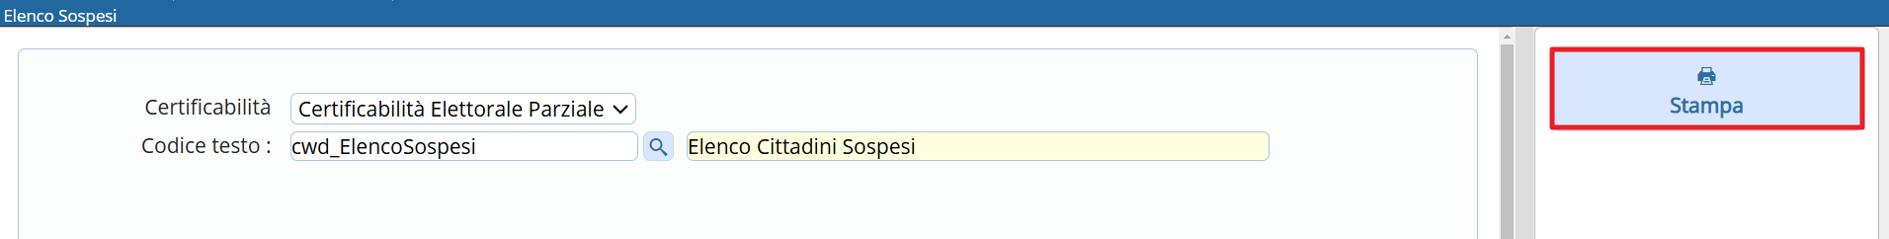
Per modificare il testo vi rimandiamo alle guide sulla formattazione testi che trovate di seguito:
- modifica dei testi docx

